第３２回 中国・四国地区社会福祉法人経営者セミナー
開 催 要 綱

テーマ：「地域共生社会の中核を担うための社会福祉法人の実践を考える」

１ 趣 旨
社会福祉法人は、我が国の社会福祉事業の充実と発展に寄与するとともに、それぞれの法人が安定的・継続的経営に努め、多様な地域の生活課題や福祉ニーズに対し柔軟かつ主体的な取り組みを実践してきました。
しかしながら、人口減少社会を迎えた日本において、中国・四国ブロック９県は、特に少子・高齢化、人口減少が顕著な地域であるといえます。その一方で、福祉ニーズはますます多様化してきており、地域生活課題は複雑化しています。そのような状況において、私たち社会福祉法人には、地域における福祉サービスを安定的に提供し、利用者・地域住民の期待に応える使命があります。
また、中国・四国ブロックでは近い将来に想定される南海トラフ地震や、新型コロナウイルス感染症、人材不足と確保の困難、利用者の減少など、社会福祉法人の事業継続を脅かす状況にも直面しています。
そこで、今回のセミナーでは、複雑化・困難化する状況に、社会福祉法人がどう応えていくか。生産性向上、デジタル化、ダウンサイジングなど、社会福祉法人のさまざまな可能性を探る機会とします。

２ 主 催
高知県社会福祉法人経営者協議会

３ 共 催
全国社会福祉法人経営者協議会中国・四国ブロック協議会
社会福祉法人高知県社会福祉協議会

４ 後 援
社会福祉法人全国社会福祉協議会 全国社会福祉法人経営者協議会
高知県 高知市（予定）

５ 期 日
令和４年１１月１０日（木）～１１日（金）

６ 会 場
ザ クラウンパレス新阪急高知
（〒780-8561 高知県高知市本町4丁目2-50 TEL088-873-1509）

７ 参加対象及び定員
社会福祉法人代表者及び役員、社会福祉関係者 約３００名

８ 参加費
経営協会員 １名 １０，０００円 ／ 経営協非会員 １名 １２，０００円

９ 交流会費
１名 １０，０００円

10 日 程
【第１日目：１１月１０日（木）】
12:30 13:30 14:00 14:30 14:40 15:40 15:50 16:50 17:00 18:00 20:00
 | 受 付 | 開会式 | 特別講演①  高知県知事 | 休憩 | 特別講演②  隈 研吾 氏 | 休 憩 | 基調説明  全国経営協  会長 | 挨拶  次期開催県 | 休 憩 | 交流会

【第２日目：１１月１１日（金）】
9:30 12:00 13:00 13:30 15:00
 | 分科会 | 中国・四国  地区会長会 | 休  憩 | ノーリフティングケア  デモンストレーション

11 内 容
【第1日目：１１月１０日（木）】
12:30～13:30 受 付
13:30～14:00 開会式
14:00～14:30 特別講演①
「 ～共感と前進～ 高知県の挑戦 」
講師：高知県知事 浜田 省司 氏
14:30～14:40 休 憩
14:40～15:40 特別講演②
「建築の力－人と自然と技術のつながり－（仮）」
講師：隈研吾建築都市設計事務所主宰 隈 研吾 氏
15:40～15:50 休 憩
15:50～16:50 基調説明
「 調整中 」
講師：全国社会福祉法人経営者協議会 会長 磯 彰格 氏
16:50～17:00 次期開催県挨拶
鳥取県社会福祉法人経営者協議会 会長 廣江 晃 氏
17:00～18:00 休 憩
18:00～20:00 交流会

【第2日目：１１月１１日（金）】
9:30～12:00 分科会
○第1分科会「人材確保・育成・定着」
テ ー マ：経営基盤の要としての人材確保、育成と定着
助 言 者：全国社会福祉法人経営者協議会
福祉人材対策委員 ○○ ○○ 氏
実践発表：（社福）こうほうえん（鳥取県）
（社福）豊心会（島根県）
（社福）来島会（愛媛県）
座 長：高知県社会福祉法人経営者協議会役員

○第２分科会「事業継続（災害・感染症対策）」
テ ー マ：事業の継続のための災害支援と感染症対策
助 言 者：全国社会福祉法人経営者協議会
災害支援特命チーム ○○ ○○ 氏
実践発表：（社福）ことぶき会（岡山県）
（社福）広島常光福祉会（広島県）
（社福）共生会（徳島県）
座 長：高知県社会福祉法人経営者協議会役員

○第３分科会「法人経営（生産性向上、デジタル化、社会福祉法人連
携推進法人、合併等）」
テ ー マ：法人の生産性向上、デジタル化と経営強化
助 言 者：独立行政法人福祉医療機構 経営サポートセンター
シニアリサーチャー 千葉 正展 氏
実践発表：（社福）むべの里光栄（山口県）
（社福）観音寺ふたば福祉会（香川県）
（社福）愛生福祉会（高知県）
座 長：高知県社会福祉法人経営者協議会役員

12 ノーリフティングケアデモンストレーション（参加無料）
開催日時 令和4年11月11日（金） 13：30～15：00
講 師 一般社団法人ナチュラルハートフルケアネットワーク
代表理事 下元 佳子 氏
内 容 ノーリフティングの講義・実技（ノーリフティング・業務効率化、お
すすめの用具の展示・紹介）と質疑、実技体験
定 員 先着５０名/高知県以外の参加者を優先させていただきます。

13 参加申込方法
（１）参加希望者は、別添「参加・交流会・ノーリフティングデモンストレーション・宿泊・オプショナルツアーのお申込み案内」をご参照のうえ、「本セミナー専用WEB申込サイト」へお入りいただき、必要事項を入力のうえ、お申込みください。
（２）お申し込み後自動送信される「申込完了メール」をご確認のうえ、指定口座に入金
してください。参加費等の振込に係る振込手数料は、申込者にて負担してください。
（３）参加券の発行につきまして、メールにてご案内いたします。各自ダウンロード・印
刷していただき、当日ご持参下さい。
（４）原則として、参加費納入後の返金はいたしませんので、了承願います。交流会参加費・宿泊代は、別途案内により規定の取消料、手数料を差引いた金額にて返金いたします。
（５）欠席の場合は、参加確認書と引換えに資料を送付いたしますので、セミナー終了後、直接高知県社会福祉法人経営者協議会へ参加確認書を送付してください。
（６）参加申込後の変更は、名鉄観光サービス（株）高知支店へ直接連絡してください。
14 申込締切日
令和４年９月３０日（金）

15 個人情報の取扱い
申込書に記載された個人情報は、本セミナーの運営管理の目的のみに使用します。
なお、本セミナーの参加者名簿には、法人名、施設名、役職名、名前、分科会番号を記載いたします。

16 申込み・問合せ先
【参加・交流会・宿泊申込みに関する問合せ先】
名鉄観光サービス（株）高知支店
〒780-0053
高知県高知市駅前町5-5 大同生命高知ビル7階
TEL：088-883-3255 FAX：088-883-3250

【セミナーの内容に関する問合せ先】
高知県社会福祉法人経営者協議会事務局
社会福祉法人高知県社会福祉協議会 法人振興課 担当：岡本
〒780-8567 高知市朝倉戊３７５－１ 高知県立ふくし交流プラザ1階
ＴＥＬ（０８８）８４４－４６１１ ＦＡＸ（０８８）８４４－９４４３
メール：keieikyo@pippikochi.or.jp

【会場周辺地図】
①【大会会場】
ザ・クラウンパレス 新阪急高知
②ブライトパーク高知
③高知パレスホテル
④三翠園
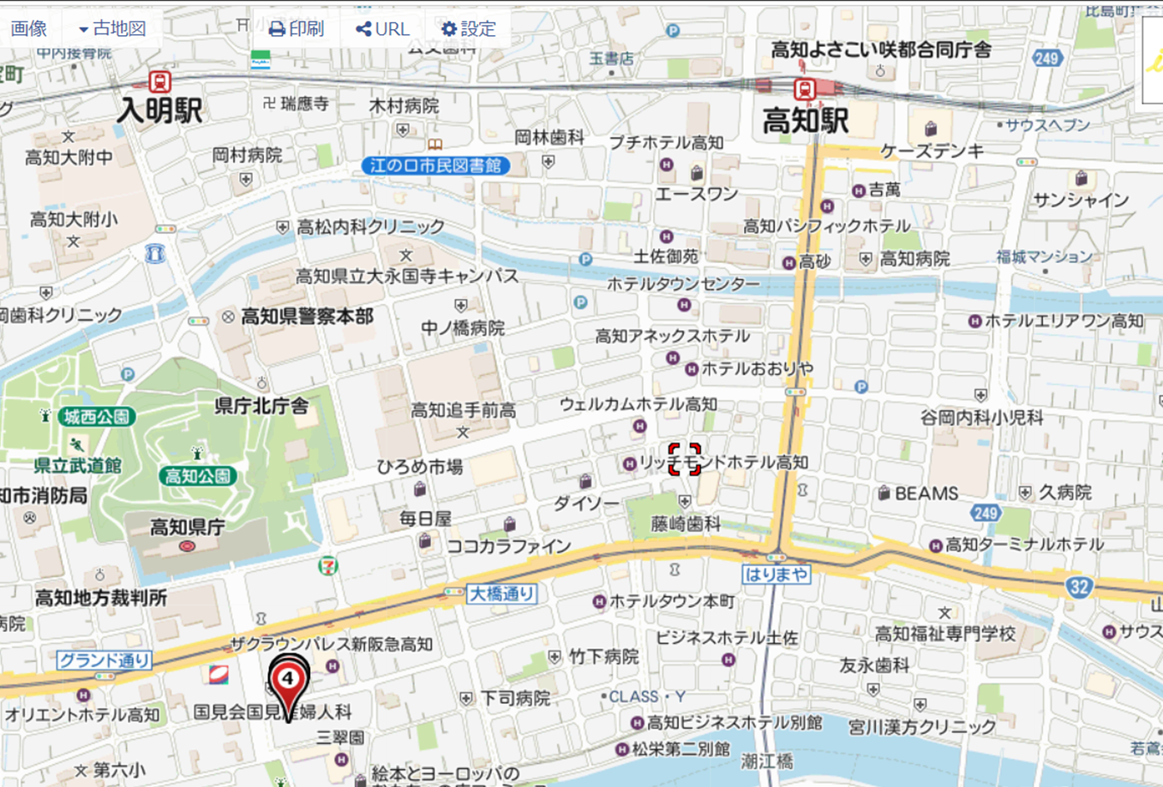
④
③
②
①
【ホテルアクセスマップ】

- 駐 車 場
ザ・クラウンパレス新阪急ホテルの駐車場については、ホテルフロントに駐車券を提示していただくことにより、宿泊される方については1泊1,000円、それ以外の方は6時間の無料券をお出しします。

オプションツアー
○Ａコース：梼原町の隈 研吾 氏設計建築物観光ツアー
１１月１２日（土）8：00～15：00
集合及び出発場所：高知県立ふくし交流プラザ（高知県高知市朝倉戊375-1）
参加費：８，８００円（バス借り上げ料、昼食代等）

○Ｂコース①：ノーリフティング実践施設見学ツアー
１１月１２日（土）9：00～12：00
集合及び出発場所：高知駅 9：00
見学施設：社会福祉法人土佐香美福祉会／ウエルプラザ高知
（高知市一宮しなね2丁目15番19号）
参加費：４，４００円（バス借り上げ料）
○Ｂコース②：ノーリフティング実践施設見学ツアー
１１月１２日（土）9：20～12：00
集合及び出発場所：ウエルプラザ高知 9：20
見学施設：社会福祉法人土佐香美福祉会／ウエルプラザ高知
（高知市一宮しなね2丁目15番19号）
参加費：１，０００円（手数料）

○経営協主催チャリティーゴルフ
１１月１２日（土）9：00～16：00
開催及び集合場所：Kochi黒潮カントリークラブ（高知県安芸郡芸西村西分甲5207）
参加費：チャリティーゴルフにかかるプレー代等の詳細については、高知県経営協
または直接ゴルフ場へお問い合わせください。
主 催：高知県社会福祉法人経営者協議会 TEL088-844-4611
ゴルフ場：Kochi黒潮カントリークラブ
〒781-5703 高知県安芸郡芸西村西分甲5207 TEL0887-33-4455

